
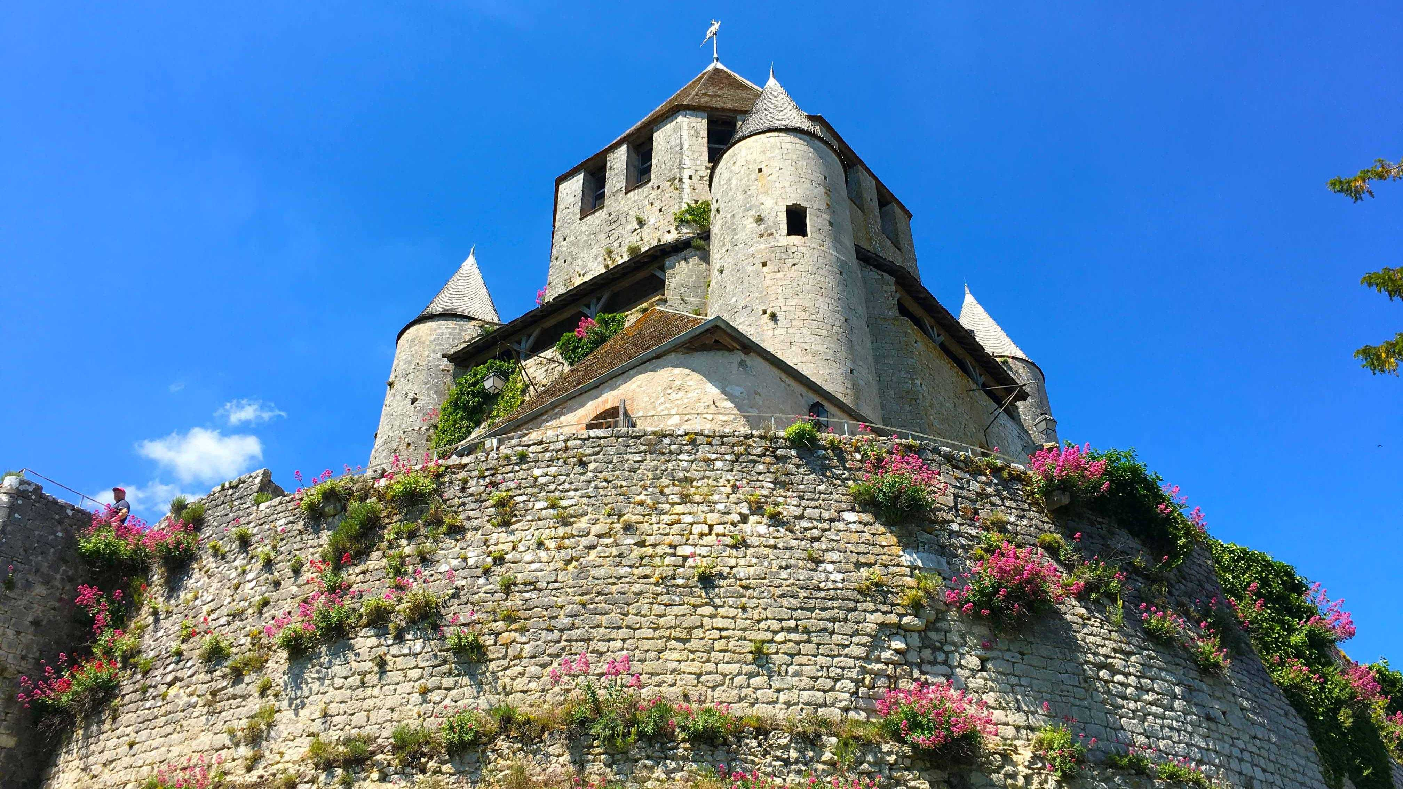
DECOUVERTE DE LA CITE MEDIEVALE DE PROVINS
Mardi 24 juin 2025
ENTREZ DANS UN VOYAGE EXCEPTIONNEL AU MOYEN-AGE !

La cité médiévale de Provins, Patrimoine Mondial de l’Unesco, vous invite pour une expérience unique…

10h00 : Visite guidée à pied de la Cité Médiévale (dont 30 minutes en petit train)
Quoi de mieux qu’un voyage à bord du petit train de Provins pour apprécier les principales richesses de la ville. En 30 minutes, vous effectuerez un inoubliable voyage au cœur du Moyen-âge. L’incomparable panorama des remparts s’offrira à vous. Puis, vous franchirez les portes de la ville. Vous admirerez les vieilles façades à pans de bois, dont la célèbre maison des quatre pignons. Vous déboucherez sur la place du Châtel. Des commentaires historiques vous permettront de découvrir chaque monument. Le riche passé de Provins n’aura plus de secret pour vous. Puis suite de la visite à pied, qui vous permettra en un minimum de déplacements de découvrir Provins sans rien manquer de la richesse de son patrimoine exceptionnel. De l’intérieur de la Grange aux Dîmes, au cœur de la Place du Châtel jusqu’à l’intérieur de la Collégiale Saint Quiriace, vous pourrez appréhender l’histoire de la Cité et son opulence au temps des foires de champagne.
Déjeuner au restaurant
14h30 : Spectacle « La Légende des Chevaliers »
Une immersion médiévale au temps où Provins abritait de preux chevaliers et des princesses téméraires ! C’est ici, au pied des remparts, que le Comte Thibaud IV de champagne, en compagnie de sa belle, Blanche de Castille, célèbre son retour de croisades. Jongleries, prouesses équestres, dressage et cavalcades sont donnés en l’honneur du Comte quand, soudain…. Le célèbre Torvark, accompagné de ses redoutables guerriers, menace la cité. Le début d’une aventure épique où acrobaties, cascades, combats et joutes vous feront rêver, rire et frissonner. Rythmée par le galop de magnifiques chevaux ibériques, cette plongée au XIIIème siècle mêlera humour, action, magie et art équestre.
15h45 : Découverte de la biscuiterie Médiévale et dégustation
Un interlude entre gourmandise et histoire de la cuisine. La pâtisserie médiévale est composée de mets sucrés-salés. Les biscuits de Dame Corinne, issus d’écrits médiévaux de divers pays, vous feront découvrir tout un monde de saveurs que les gourmands et gourmets sauront apprécier sans restriction ! Rendez-vous à la biscuiterie pour la découverte du laboratoire, la présentation et la dégustation des biscuits médiévaux de Dame Corinne autour d’un café.
16H45 -17H30 : Temps libre dans la Cité de Provins (Boutique d’achats souvenirs)
17h45 : Départ de Provins et retour aux points de départs

Départ de CORBIGNY Champ de Foire
Départ de CLAMECY Parking Collège ou face église Bethléem

Prix par adulte :
Tarif incluant le transport, les visites mentionnées au programme, le déjeuner (entrée, plat, dessert et boissons comprises)

Prix par adulte : 134 €
Acompte de 60 € à l’inscription, solde au plus tard 1 mois avant le départ

